# Projeto 1 29/03/2019

## Controle de nível com visualização remota

Integrantes: Marcos Vieira e Julio Ripoll

* NodeMCU
* Sensor de aceleração (MPU-6050)

**Funcionalidades:**

O sensor monitora a aceleração (x, y, z) em tempo real e envia para a nuvem.

A interface mostra os componentes da aceleração em tempo real em um gráfico.

O sensor também calcula o ângulo de inclinação da componente x e envia para um segundo NodeMCU que controla um servo-motor.

**Links do projeto:**

<http://ripoll-iot.mybluemix.net/>

<https://www.ibm.com/br-pt/cloud>

https://github.com/jpripoll/accelerometerJM

Ideia básica sobre acelerômetros:

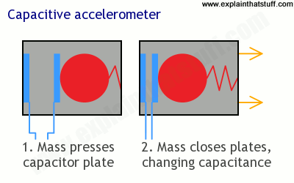

**Figura 1:** Princípio de funcionamento de acelerômetros capacitivos [1].

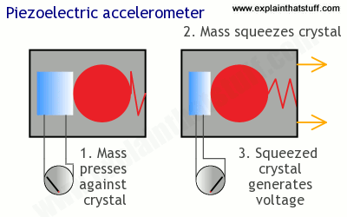

**Figura 2:** Acelerômetro do tipo Piezoelétrico [1].

Inicialmente após conectar o NodeMCU e o acelerômetro GY-521 é necessário calibrá-lo. Neste caso ajustou-se um código para calcular um offset baseado em valores médios. Após a calibração desejou-se medir o ângulo de inclinação.

Aproximação inicial para medir o ângulo de inclinação da componente x:

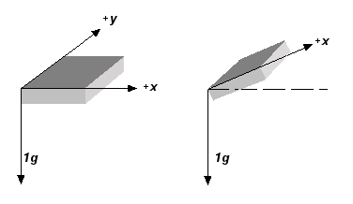

**Figura 4:** Considerando apenas um eixo basta projetar a aceleração encontrada utilizando a função seno [2].

A partir de 45° de inclinação os acelerômetros perdem sensitividade, logo é preciso corrigir para uma modelagem que considere mais de um eixo.

A comunicação entre os dois NodeMCU pode ser compreendida conforme imagem abaixo.

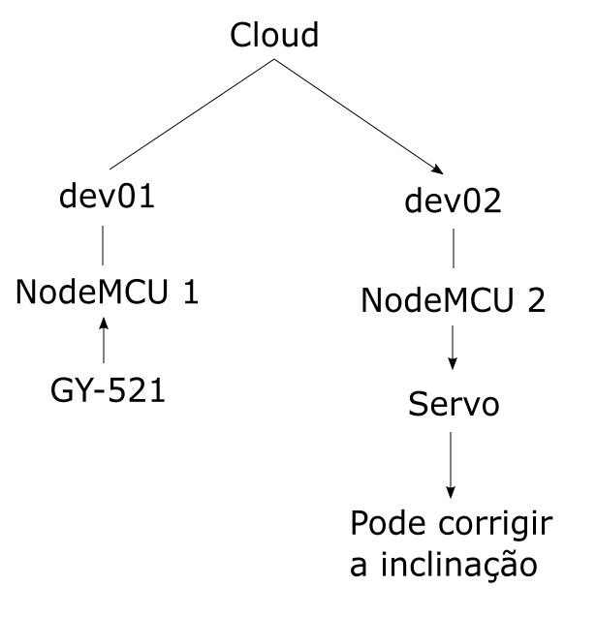

**Figura 3:** Método utilizado para realizar a comunicação.

Códigos utilizados nesta tarefa podem ser acessados no repositório *git* indicado nos links do projeto.

Dica de estudo para modelar ângulos:

***“Tilt Sensing Using a Three-Axis Accelerometer”***, disponível em

<https://www.nxp.com/files-static/sensors/doc/app_note/AN3461.pdf>

Referências:

[1] – Retirado de <https://www.explainthatstuff.com/accelerometers.html>

[2] – Retirado de http://www.hobbytronics.co.uk/accelerometer-info

[3] – Material de apoio disponibilizado pelo professor Rodrigo Neumann <https://ibm.ent.box.com/s/wzjly2jyr30phnn5mv40oax0o7r37a54/folder/68600692182>